# 医师节纪念品样例

（仅为举例，不为指定）

1、20寸登机箱。至少一年保修期、15天内质量问题免费更换。外壳为ABS或PC或铝合金材质，自带安全密码锁，符合国家相关标准。

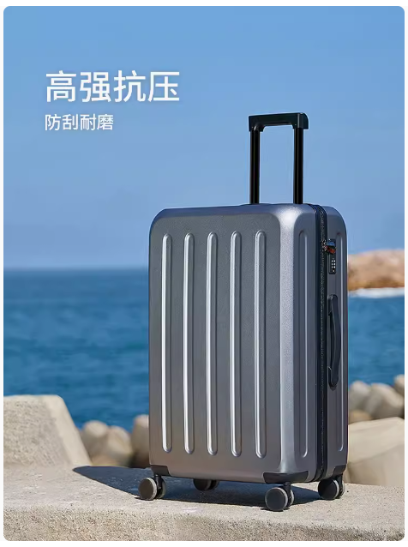

1. 医师节伴手礼盒，可定制LOGO。

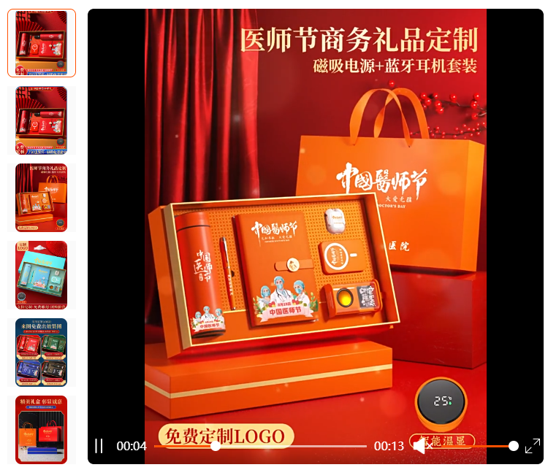

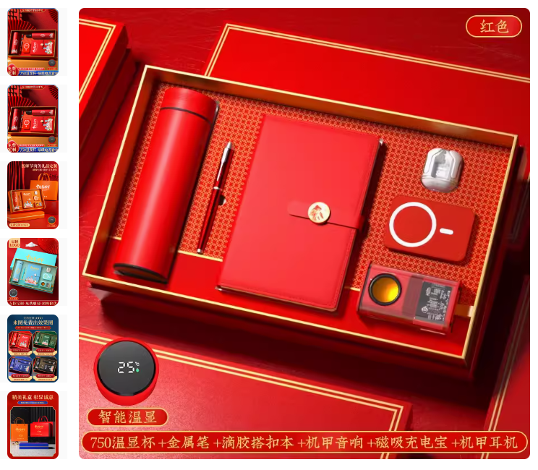

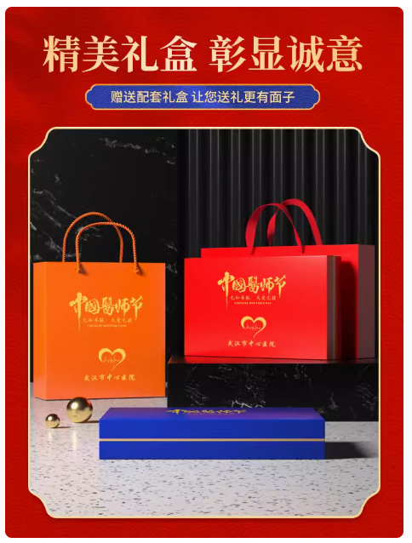

招采办

2024年8月7日